步骤

1 直接用eclipse编译源代码产生apk文件
2 用压缩软件打开这apk文件，删掉META-INF目录下的CERT.SF和CERT.RSA两个文件。
3 把删除的文件放在 sign 文件夹下 （里面已存在的SetSystemTime.apk文件是我已删除了的）
4 打开cmd, cd 到 sign目录下 再执行命令：
java -jar signapk.jar platform.x509.pem platform.pk8 SetSystemTime.apk SetSystemTimeTest.apk
如图
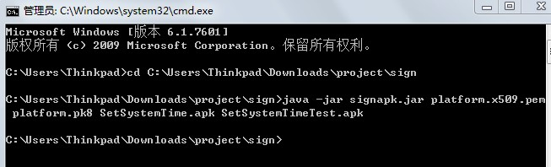

5 上面的SetSystemTimeTest.apk是需要输出的apk名称，你可以随便叫，（里面已存在的是我测试时编译的）
6 把这apk安装把模拟器上，在模拟器上打开，当修改小时或分时，系统时间会自动变化

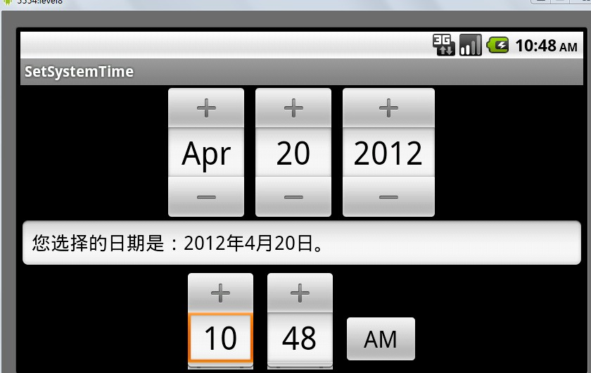
7 上面在模拟器里测试成功，我这没有平板设备，没法测试，你可以先测试一下，如果成功，最好，不成功的话，问题主要是出在sign 下面的三个文件上，signapk.jar platform.x509.pem platform.pk8，这三个文件是需要你运行的设备上的系统文件，可以参考http://www.eoeandroid.com/thread-108663-1-1.html，里面有句话

8 有问题可直接再联系，呵呵

